 | 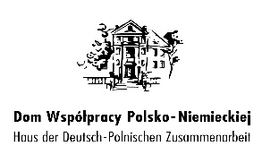 | 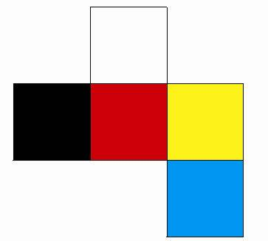
KARTA POTWIERDZENIA UCZESTNICTWA

Szkolenie dla Mniejszości Niemieckiej
18-19 listopada 2017 roku
Hotel Karolinka, Gogolin (woj. opolskie)
ul. Kasztanowa 30, 47-320 Gogolin

imię i nazwisko..................................................................................................................................

funkcja w DFK (jeżeli dotyczy) ……………………………………………………………………………..

adres do korenspondecji……….........................................................................................................

nr tel. / faks ………............................................................................................................................

e-mail………………………………………………………………………………………………………….

Proszę zakreślić tematykę warsztatów według zainteresowania (oznaczyć kolejność wyboru cyfrą 1, 2 lub 3, gdzie 1 oznacza „to mnie najbardziej interesuje”, a 3, oznacza „to mnie najmniej interesuje”)

□ Nowy? Młody? Aktywny? – skuteczny sposób pozyskiwania nowych członków do DFK
□ Promocja działalności koła DFK
□ Lider – warsztat komunikacji

□ Chcę uczestniczyć w warsztatach, które będą prowadzone w języku niemieckim.

Odpowiednie proszę zakreślić:
- będę korzystać z noclegu TAK □ NIE □
- proszę o posiłki wegetariańskie TAK □ NIE □

Uwagi:…………………………………………………………………………………………………………

..............................................
Podpis

Kartę uczestnictwa prosimy przesłać do dnia 10 listopada 2017 roku na adres mailowy: marcin.wocka@haus.pl
lub na adres: Dom Współpracy Polsko-Niemieckiej ul. 1-go Maja 13/2 45-068 Opole.
Udział w szkoleniu jest odpłatny – 30 zł od osoby

